吉川市立関小学校 保健室
☆６月の健康診断☆
＜６月の予定＞
１日（木） 眼科検診４年生・色覚検査１～３年生（希望者）
６日（火） 尿検査２次配布（該当者）
７日（水） 尿検査２次回収（該当者）→ 回収 ８：４５まで！！
８日（木） 歯科健診４年生・尿検査２次予備日→ 回収 ８：４５まで！！
１５日（木） 色覚検査４～６年生（希望者）
２２日（木） 歯科健診６年生
→学校歯科医さんの都合により、この日に変更になりました。

＜尿検査について＞
＊１次に提出していない人＋１次で所見があった人が対象になります。６日にお知らせをもらわなかった人は異常なしです。

☆保健室から☆
【ダイヤモンド賞について】
毎年、歯科健診の結果をもとに表彰を行っているダイヤモンド賞の選考基準が、学校歯科医さんと相談し、少し変わりました。
→むし歯ゼロだけでなく、歯垢・歯石・要注意乳歯・要観察歯のすべてがなかった人が対象になります。
また、６年生のスーパーダイヤモンド賞の表彰ですが、Ｄｒ．の都合により、６年生の歯科健診日程が変更になったため、７月以降の朝会で表彰させていただきます。日程が決まり次第、連絡させていただきます。１～５年生の賞状の配布も、６年生の表彰と同じ日とさせていただきます。ご承知おきください。
☆６月の保健目標☆ 歯みがきの習慣をつけよう！！
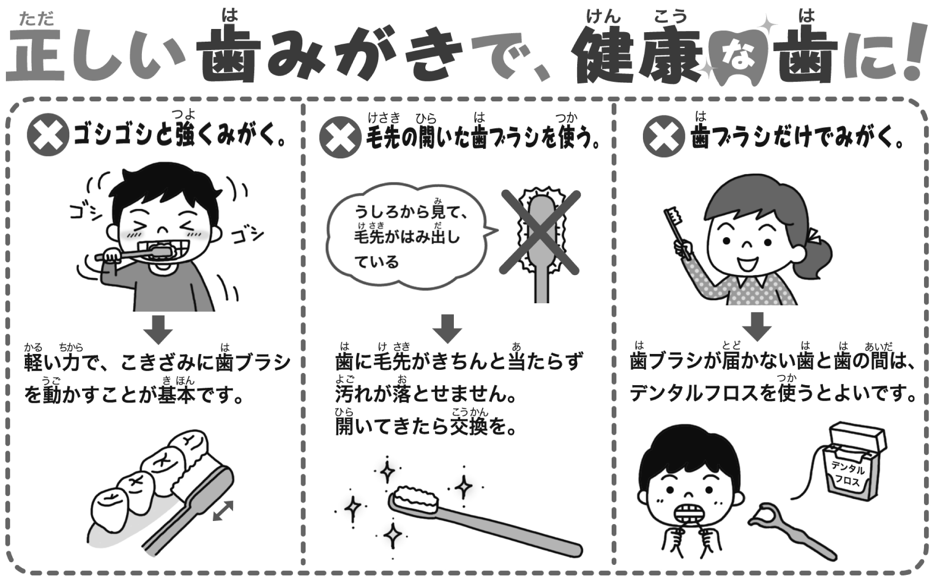

☆５月の感染症情報☆
○インフルエンザ：２名 ○流行性耳下腺炎：１名
○溶連菌感染症：１２名 ○マイコプラズマ肺炎：１名
○ウイルス性胃腸炎：２名

☆プール学習にむけて☆
